**Санкт-Петербургский национальный исследовательский университет**

**информационных технологий, механики и оптики ** **УЧЕБНЫЙ ЦЕНТР ОБЩЕЙ ФИЗИКИ ФТФ**

Группа B3123 К работе допущен Студент Красоткина Екатерина Работа выполнена Преподаватель Рудель Алёна Евгеньевна Отчет принят

Рабочий протокол и отчет по лабораторной работе № 3.01

**Изучение электростатического поля методом моделирования**

1. Цель работы.

Построение сечений эквипотенциальных поверхностей и силовых линий электростатического поля на основе экспериментального моделирования распределения потенциала в слабопроводящей среде.

1. Задачи, решаемые при выполнении работы.
2. Снять необходимые измерения
3. По полученным данным построить сечение эквипотенциального поля
4. Построить графики зависимости потенциала от координаты для двух экспериментов
5. Сформулировать выводы
6. Объект исследования.

Электрическое поле

1. Метод экспериментального исследования.

Метод моделирования

1. Рабочие формулы и исходные данные.

 (средняя напряженность между двумя точками, лежащими на одной силовой линии)

(вектор напряженности)

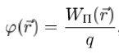(вектор потенциала в данной точке)

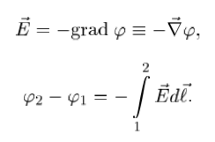(связь напряженности и потенциала электростатического поля)

1. Измерительные приборы.

|  |  |  |  |  |
| --- | --- | --- | --- | --- |
| *№ п/п* | *Наименование* | *Тип прибора* | *Используемый диапазон* | *Погрешность прибора* |
| *1* | Вольтметр | Цифровой | 1 – 14В | 0,01В |
| *2* | Линейка на дне ванны | Аналоговый | 0 - 31 | 0,1 см |

1. Схема установки (*перечень схем, которые составляют Приложение 1*).

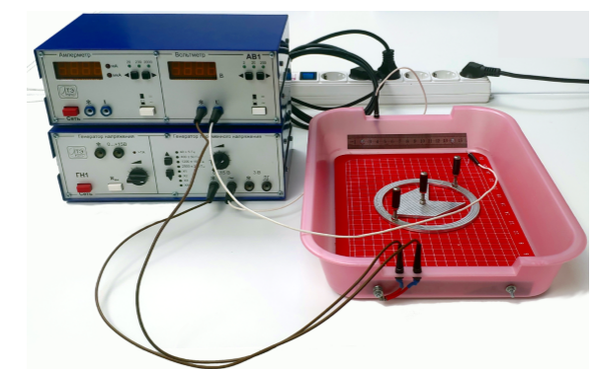

На боковых стенках электролитической ванны расположены плоские металлические электроды, подключенные к многофункциональному генератору напряжения ГН1. Между электродами находится измерительный зонд в виде тонкого изолированного проводника, подсоединенного к вольтметру. Вольтметр в составе комбинированного прибора АВ1 показывает действующую разность потенциалов между зондом и электродом, подключенным ко второму гнезду вольтметра. Собственное сопротивление вольтметра существенно превышает сопротивление воды в ванне, для того чтобы измерительный ток вольтметра не шунтировал токи в модели и не искажал распределение электрического поля. В ванну может быть помещено проводящее тело в форме кольца.

1. Результаты прямых измерений и их обработки (*таблицы, примеры расчетов*).

Рисунок 1 – сечение эквипотенциальных поверхностей и силовые линии

Рисунок 2 – сечение эквипотенциальных поверхностей и силовые линии (с внедрением в поле металлического проводника)

1. Расчет результатов косвенных измерений (*таблицы, примеры расчетов*).

Для модели плоского конденсатора по формуле рассчитаем величину напряженности в центре электролитической ванны и в окрестности одного из электродов.

$$<E_{12}> = \frac{φ_{1}-φ_{2}}{l_{12}}$$

$$<E_{ц}> = \frac{9,95 В-5,95 В}{0,095 м}=42,11 В/м$$

$$<E_{ок}> = \frac{3,95 В-1,95 В}{0,032 м}=62,5 В/м$$

Оценим поверхностную плотность электрического заряда на электродах

$$σ^{'}≈ -ε_{0}\frac{∆φ}{∆l_{n}}$$

$$σ_{1}^{'}≈ -8,85*{10}^{-12}\frac{Ф}{М}*\frac{1,95В}{0,032М}≈5,39*{10}^{-10} \frac{Кл}{м^{2}}$$

$$σ_{2}^{'}≈ -8,85*{10}^{-12}\frac{Ф}{М}*\frac{2,05В}{0,058М}≈3,12*{10}^{-10} \frac{Кл}{м^{2}}$$

Для конфигурации поля при наличии проводящего кольца найдём на построении области с минимальной Emin и максимальной Emax напряженностью.

$<E_{min}> =0 В/М$*– внутри кольца*

$<E_{max}> =290 В/М$*– вблизи внешней окружности кольца*

1. Расчет погрешностей измерений (*для прямых и косвенных измерений*).

$$E=\frac{φ_{1}-φ_{2}}{x_{12}}=\frac{a}{b}$$

$$∆a=\sqrt{{(\frac{∂a}{∂φ_{1}}∆φ_{1})}^{2}+{(\frac{∂a}{∂φ_{2}}∆φ_{2})}^{2}}=\sqrt{{∆φ_{1}}^{2}+{∆φ_{2}}^{2}}$$

$$∆a=∆φ\sqrt{2}$$

Тогда

$$∆a= 0,14$$

$$∆b=\sqrt{{∆x_{1}}^{2}+{∆x_{2}}^{2}} =∆x\sqrt{2}$$

Тогда:

$$∆b=0,0014$$

Относительная погрешность:

- в центре ванны

Абсолютная погрешность:

- в окрестности электрода

Абсолютная погрешность:

$$∆E=5,4$$

1. Графики (*перечень графиков, которые составляют Приложение 2*).

Рисунок 1 – сечение эквипотенциальных поверхностей и силовые линии

Рисунок 2 – сечение эквипотенциальных поверхностей и силовые линии (с внедрением в поле металлического проводника)

Рисунок 3 – график зависимости потенциала от координаты

1. Окончательные результаты.

$$<E_{ц}> =\left(42,11±1,6\right)\frac{В}{м}, ε_{x}=3,8\%, α=0,95$$

$$<E_{ок}> =\left(62,5±5,4\right)\frac{В}{м}, ε_{x}=8,6\%, α=0,95$$

$<E_{min}> =0 В/М$*– внутри кольца*

$<E_{max}> =290 В/М$*– вблизи внешней окружности кольца*

1. Выводы и анализ результатов работы.

В ходе лабораторной работы была построена модель электрического поля в виде эквипотенциальной поверхности. Полученная модель далека от идеального предполагаемого результата, что можно объяснить несовершенством оборудования, а также ошибками при моделировании. Также были построены графики зависимостей потенциала от координаты для двух исследованных конфигураций поля для «горизонтали» Y = 10 см. Также было обнаружено, что внутри кольца напряженность минимальная и равна нулю, что согласуется с теоретическими представлениями о перераспределении зарядов внутри проводника и суммарном 0 напряженности. Максимальная напряженность зафиксирована вблизи внешней окружности кольца, так как силовые линии в данном месте более плотные.